
VC Biache
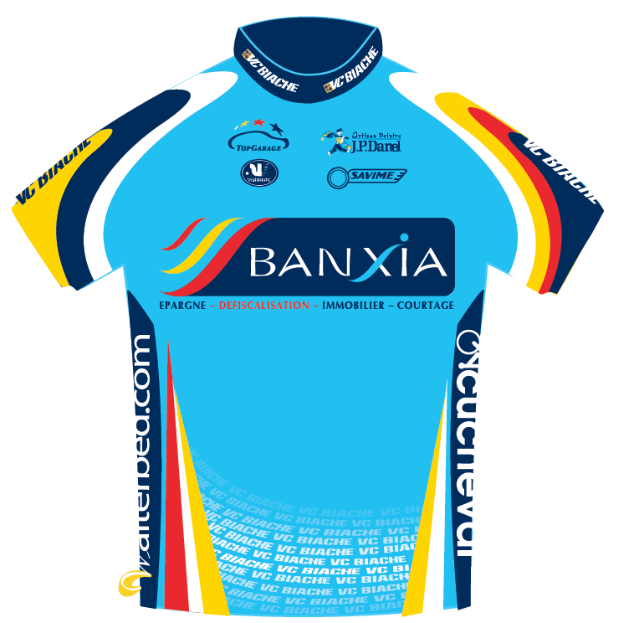

CHAMPIONNAT REGIONAL
FAMPOUX

Réservé aux licenciés Nord/Pas de Calais UFOLEP uniquement
Organisé par le Vélo Club Biachois, la CTR 59/62 avec le concours de la municipalité de Fampoux

LE DIMANCHE 14 JUIN 2015

Dossards : à partir de 12 h 00, à la Mairie de Fampoux rue de l’Église
Quota championnat : 5 courses + départemental pour les poussins à minimes inclus
6 courses + départemental pour les autres
Départ : rue de l’Église face à la Mairie
Arrivée : Même endroit

3 épreuves au programme :

1 ière épreuve : Benjamins : 8 tours soit 12 kms 800
Pupilles : 3 tours soit 4 kms 800
Poussins : 2 tours soit 3 kms 800
Appel des coureurs à 12 h 50
Départ à 13 h

2 ième épreuve : Seniors 30/39 ans : 10 tours soit 85 kms
Vétérans 40/49 ans : 10 tours soit 85 kms
Vétérans 60 ans et + : 8 tours soit 68 kms
Jeunes 15/16 ans : 6 tours 51 kms
Appel des coureurs 13 h 30
Départ à 13 h 45

3 ième épreuve : Seniors 17/19 ans : 9 tours soit 76 kms 500
Seniors 20/29 ans : 10 tours soit 85 kms
Vétérans 50/59 ans : 9 tours soit 76 kms 500
Jeunes 13/14 ans : 4 tours soit 34 kms
Féminines : 6 tours soit 51 kms
Appel des coureurs 15 h 45
Départ 16 h

Remise des récompenses vers 19 h salles des fêtes de Fampoux

Carton et licence UFOLEP obligatoire pour le retrait des dossards
Engagements sur le site www,engagement-ufolep;fr
6 euros pour les adultes et féminines
4 euros pour les jeunes (poussins à cadets) Chèque libellé à l'ordre de la CTR cyclosport

